

Ricochet Robots
Relatório Final

Inteligência Artificial 2015/2016
3º ano do Mestrado Integrado em Engenharia Informática e Computação

Elementos do Grupo:
Carlos Miguel da Silva Pereira – 201200678 – ei12078@fe.up.pt
Luís Torres Aguiar da Costa – 201203872 – ei12008@fe.up.pt

26 de Maio de 2016

Objetivo
O trabalho Ricochet Robots, desenvolvido no âmbito da unidade curricular de Inteligência Artificial tem como objetivo a familiarização, estudo e implementação de algoritmos expostos nas aulas teóricas e implementados nas aulas práticas.
Sendo este projeto um jogo de tabuleiro, é pretendida a aplicação de algoritmos para Pesquisa Sistemática/Informada de Soluções à resolução do mesmo de forma autónoma por parte do computador, recorrendo a várias estratégias para esse mesmo objetivo como A* e Pesquisa em Largura.

Descrição
- Especificação
O jogo Ricochet Robots conta com um tabuleiro inicial com paredes nas extremidades, células quadrangulares, algumas delas com paredes próprias em duas das suas quatro bordas, bem como 4 pontos para cada uma de 4 cores (azul, verde, vermelho e amarelo) espalhados pelo tabuleiro.

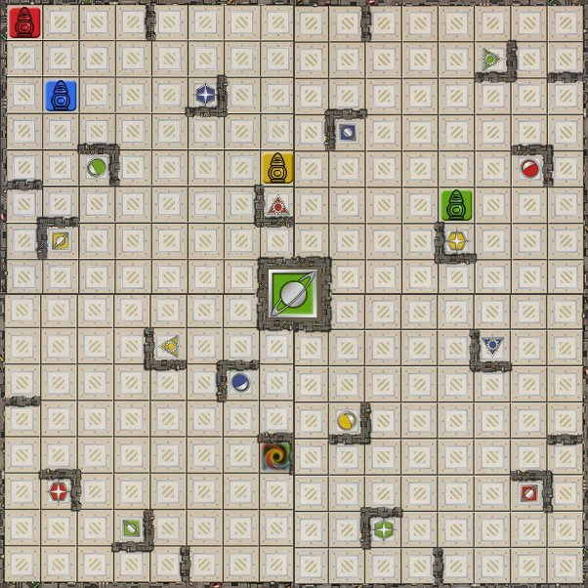

Inicialmente são colocados 4 robôs com as mesmas cores dos pontos já mencionados, em posições aleatoriamente escolhidas. O objetivo do jogo, com qualquer número de jogadores, passa por observar o estado do tabuleiro e chegar ao número mínimo de movimentos necessário para chegar com o robô de uma cor, determinada de forma aleatória, até um dos pontos dessa mesma cor presentes no tabuleiro. Um movimento consiste em mover um robot numa direção até este bater numa parede ou noutro robot.
No que toca à implementação do trabalho, a linguagem escolhida é Java, devido à familiarização do grupo com a mesma. Para o desenvolvimento do jogo são implementadas várias classes, Board para a representação do tabuleiro, Robot para referenciar os robôs a mover e Wall para as paredes onde os robôs fazem “ricochete”.
Na classe Board serão inicializados os 4 robôs e os alvos onde estes devem chegar serão representados através de pares de ints. A localização das células do tabuleiro é feito através de “coordenadas”.
Depois de completa a representação gráfica do tabuleiro, os “múltiplos jogadores” serão retratados por métodos de pesquisa informada como A*. Este método ao terminar o seu processamento indicará que encontrou uma solução e o número de movimentos válidos da mesma.
- Técnicas e Algoritmos
No que diz respeito às técnicas e algoritmos utilizados, foi usado o algoritmo A*, que faz uso de pesquisa informada.
O algoritmo A* encontra o caminho até ao “goal”, através da procura por todos os trajetos possíveis até ao mesmo.
Para além do algoritmo A*, foi implementado um algoritmo de pesquisa em largura, para efeitos de comparação de performance entre os dois.
- Heurísticas
No que toca à heurística fornecida ao algoritmo A*, a técnica usada passa por, a partir do “goal”, pré-computar o número de movimentos para chegar a todos os pontos do tabuleiro, ou seja, processar o caminho inverso ao esperado pelos jogadores, assumindo paragens em qualquer célula do tabuleiro.
A imagem em baixo representa o resultado da aplicação da função heurística ao tabuleiro em questão, a partir do “goal” (0).
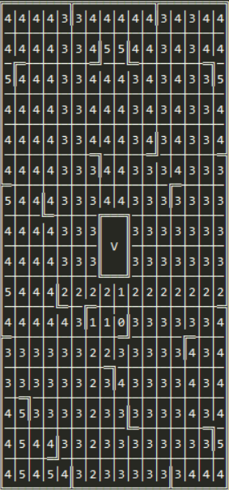

- Resultados esperados e forma de avaliação
Uma das consequências diretas da implementação do algoritmo A* é a redução de custos tanto em espaço como em tempo.
Para averiguar se o algoritmo A* cumpre o esperado a diversos níveis, foi efetuada a implementação do algoritmo de pesquisa em largura que permite efetuar a comparação de performance com o A*.

Desenvolvimento
- Ferramentas/APIs
Para o jogo de tabuleiro Ricochet Robots foram usadas diversas ferramentas de desenvolvimento. Numa primeira fase foi usada a biblioteca de Stanford para C++, bem como a biblioteca Boost, para a mesma linguagem, ambas com o objetivo de tirar partido das suas implementações de grafos e respetivas funções de manipulação e “output” dos mesmos. O uso destas bibliotecas foi posteriormente descartado por ter sido feita uma mudança de linguagem de programação.
- Ambiente de desenvolvimento
No que diz respeito ao ambiente em que o projeto foi desenvolvido, foi usado numa primeira abordagem Microsoft Visual Studio 2015, para o desenvolvimento em C++, porém após uma análise profunda do problema em questão, foi decidida a mudança para Java, tendo isso resultado na utilização do Eclipse Mars como IDE, em sistema operativo Windows por ambos os membros do grupo.
- Estrutura da aplicação
Como já foi mencionado na especificação acima, programa está estruturado recorrendo a POO, com 4 classes a definir as entidades mais relevantes para a implementação dos requisitos necessários.
- Board – Classe responsável pela definição, implementação e preenchimento do tabuleiro inicial do jogo. Inicializa na mesma objetos relativos a outras entidades como Robot e Wall, para definir os robots do jogo, bem como as paredes onde os robots mudam a sua direção.
- Robot – Classe responsável pela representação dos robots a serem movidos durante o jogo, através da sua cor e de um caracter correspondente.
- Wall – Classe responsável pela representação das paredes do tabuleiro, onde quando existe um contacto entre os robots e as mesmas, estes alterem a sua direção.
- BoardNode – Classe responsável pela modelação da classe Board num formato semelhante ao de um grafo, para mais fácil manipulação e implementação dos algoritmos definidos.
- Diagrama de classes
- Conclusões
Depois de realizado o trabalho prático foram tiradas certas elações sobre o mesmo, no que diz respeito à prospeção feita sobre o tema e as tecnologias mais adequadas ao mesmo.
De notar que não foi desenvolvida uma GUI devido aos caracteres escolhidos para representar as paredes do tabuleiro não serem representáveis na consola, daí o uso de ficheiros de texto para armazenar os movimentos da solução encontrada pelo algoritmo.

Melhoramentos
No que diz respeito a melhoramentos a ter em consideração para projetos semelhantes no futuro, foram tiradas algumas conclusões relativas a certos processos que podiam ter sido abordados de maneira distinta.
De salientar a mudança de linguagem de programação tardia que podia ter sido evitada por uma análise prévia mais aprofundada das necessidades do projeto, relacionadas com as estruturas de dados a usar e facilidade de manipulação das mesmas.

Recursos
- Bibliografia
- "Artificial Intelligence: A Modern Approach" - Stuart Russell and Peter Norvig
- http://theory.stanford.edu/~amitp/GameProgramming/ImplementationNotes.html
- http://mat.uab.cat/~alseda/MasterOpt/AStar-Algorithm.pdf
- https://speakerdeck.com/randycoulman/solving-ricochet-robots
- http://stanford.edu/~stepp/cppdoc/
- http://www.boost.org/

- Elementos do grupo – Trabalho efetuado
- Carlos Miguel da Silva Pereira – 40%
- Luís Torres Aguiar da Costa – 60%

- Software
- Visual Studio 2015
- Eclipse
- GitHub

